المملكة العربية السعودية
وزارة التعليم
جامعة الملك سعود
كلية التربية – قسم المناهج وطرق التدريس
مناهج وطرق تدريس التربية البدنية

القواعد التنظيمية والإجراءات التنفيذية للتدريس الفعّال وإدارة الحصة في التربية البدنية

إعداد
خالد علي العتيبي
434910317

إشراف
الدكتور/ راشد محمد الجساس
موضوع مقدم كأحد متطلبات مقرر دراسات متقدمة في تدريس التربية البدنية (581 نهج)
ماجستير موازي - الفصل الدراسي الثاني للعام 1435-1436ه

مقدمة:
لتفعيل عملية التدريس يستوجب سيطرة المدرس على الحصة في ضوء المناخ الايجابي لعملية التعلم . وهذا يتطلب تحديد بعض القواعد التي تعكس قيم المدرس والمدرسة والمجتمع , وتتمثل هذه القواعد في أشكال من السلوك التي يجب إتباعها من قبل المدرس والتلميذ قبل وأثناء وبعد تنفيذ الحصة , ويمكن تحديد مجموعة القواعد والإجراءات الخاصة بالتدريس الفعال للتعلم في اتجاهات أساسية هي :
أولا : الإجراءات التنفيذية للتدريس الفعال .
ويقصد بالفعال هنا الديناميكية الخاصة بعمل المدرس فيما يتعلق باستغلاله للإمكانات المتاحة لتحقيق اكبر استفادة ممكنة لجودة عملية التدريس , وترتبط الإجراءات الخاصة بعملية التدريس الفعال باستراتيجيات التدريس والتخطيط للتدريس .
متطلبات تفعيل عملية التدريس:
يمكن تحديد متطلبات عملية التدريس في خمسة عناصر أساسية هي:
- تهيئة وإعداد التلميذ لمادة التعلم ( خبرات التعلم ).
- تقديم مادة الدرس ( مادة التعلم ).
- توجيه وتطوير نشاطات الدرس لتحقيق الهدف من نشاطات التعلم .
- تصحيح الأخطاء وتقديم التغذية الراجعة المناسبة للتغيرات الحادثة في نشاطات التعلم .
- تقديم ملخص للدرس في نهاية الحصة .
المتطلب الأول: تهيئة وإعداد التلميذ لمادة التعلم:
تشير البحوث إلى أن المقدمة الجيدة للدرس تعزز من اتجاه التلاميذ نحو التعلم , وكما يشير النموذج الخاص بالتدريس الفعال ( Batesky,1984 ) إلى أن المقدمة المشار إليها تعطي في الغالب تصورا عن بداية الدرس , وان التطور المنشود من قبل التلاميذ يتحقق من خلال التشويق لتعلم مادة الدرس , ولذا يجب أن يضمن للدرس مقدمة شيقة عن مادة التعلم .
المتطلب الثاني: تقديم مادة الدرس:
يجب أن يوجه المدرس تركيز انتباه التلاميذ على الموضوعات الأساسية المتعلقة بتطوير مادة الدرس , وتكون البداية من خلال الشرح والتفسير بطريقة مباشرة لمادة الدرس أو بطريقة غير مباشرة من خلال الأسئلة والحوار والعرض مع ملاحظة استمرار ربط المتعلم ومن هذه اللحظة بالنشاط وتركيز انتباهه للموضوع المراد تعلمه .
الشرح من خلال استخدام الأمثلة والنماذج الحركية لإظهار النقاط الفنية والأساسية والمهمة في الأداء المهاري – الحركي والتركيز عليها بشكل جيد مع استخدام الأسلوب المناسب للتدريس ( الأمر – التبادلي –...الخ) .
وفي هذا الخصوص يجب على المدرس تجنب الإطالة في الشرح أو إعطاء التعليمات أكثر من اللازم , حيث تتسبب الإطالة في الوقت حدوث ارتباك وتشويش التلاميذ , ومن ثم تقليل فهم التعليمات , ولذا يجب تركيز الانتباه على نقطتين أو ثلاثة من العناصر الأساسية الأكثر أهمية في المهارة الحركية المتعلمة ( النقاط الفنية ) وخاصة أن التلاميذ الصغار يفضلون التركيز على شيء واحد أو اثنتين فقط .
المتطلب الثالث: توجيه وتطوير نشاطات الدرس لتحقيق الهدف المنشود من نشاطات التعلم.
وهنا يجب على المدرس الاهتمام بخصائص الأداء المهاري والتنويع في استخداماته وتقديم المعرفة اللازمة والمتعلقة بالمهارة المتعلمة , وكذلك الانتقال من مرحلة المعرفة المهارية إلى مواقف تعليمية جديدة ومبتكرة , وهذا يتطلب من المدرس أثناء التدريس تناول ما هو متوقع من عملية التعلم والتطور المهاري والمعرفي لكل فرد من أفراد الفصل .
المتطلب الرابع: تصحيح الأخطاء وتقديم التغذية الراجعة المناسبة وفقاً للتغيرات في نشاطات التعلم
وبصفة مستمرة يجب انتباه التلاميذ حول موضوع الدرس, مع مراعاة تنوع الفروق الفردية بين التلاميذ, ولذا يجب على المدرس الاستجابة لتنوع واختلاف احتياجات أفراد الفصل الواحد وتقديم التغذية المناسبة والإجابة على الأسئلة واستفسارات كل تلميذ.
المتطلب الخامس: تقديم ملخص للدرس وختام الحصة.
تقديم ملخص لابرز نقاط الدرس والعناوين الرئيسية .

ثانيا : الإجراءات التنظيمية المتكررة (الروتينات)
ترتبط إجراءات تنظيم وإدارة الحصة بإجراءات التدريس الفعال ولا يمكن الفصل بينهما عمليا أثناء سير الدرس , بل تتكامل إجراءات كل منهما لتحقيق الهدف من عملية التدريس للتعلم بصفة عامة , وهنا نستعرض كل منهما بشكل منفصل لمجرد التوضيح فقط .
ونعني هنا بإجراءات تنظيم وإدارة الحصة مجموعة الإجراءات المنطقية التي يستخدمها المدرس والتي تحدث بانتظام لتصبح عادات ثابتة من شأنها توفير الجهد والنظام والوقت وزيادة فرص التعلم فضلاً عن الأهمية التربوية لها .
ويمكن تحديد هذه الإجراءات في العناصر الخمسة التالية :
(1)- نزول التلاميذ من الفصل وتغير الملابس :
يتطلب ذلك من المدرس تنظيم نزول التلاميذ من الفصل ومرافقتهم لمكان تغير الملابس ( حجرة تغير الملابس ) بحيث يتم ذلك تحت إشراف كامل منه , وفي هذا الشأن يمكن للمدرس الاستعانة ببعض التلاميذ في قيادة هذا العمل مع ملاحظة السرعة في إتمام النزول وتغير الملابس , وخاصة أن هذه الفترة تعتبر وقت مهدر من وقت الحصة .
وفي هذا الخصوص يجب على المدرس تحديد وقت معلن لتغير الملابس ومن الأهمية عدم تجاوزه والتعامل معه بكل جدية.
وفي بعض الأحيان يتم تغير الملابس في الفصول نظراً لعدم توافر غرف خلع ملابس وهنا يجب أيضا على المدرس تحديد الوقت المناسب لذلك ثم تنظيم عملية النزول من الفصل في شكل قاطرة أو قاطرتين حسب عدد التلاميذ مع تناوب الاستعانة ببعض التلاميذ لتعليم النظام والقيادة .
(2)- الدخول إلى ساحة الملعب وتقسيم التلاميذ :
تمثل اللحظات الأولى من الحصة وهي في الغالب تحدد أو تؤثر في شكل بقية الحصة . ولذا يكون من الأهمية الاتفاق مع التلاميذ على شكل عملية الدخول والسيطرة الكاملة على ذلك لعدم حدوث أي تجاوز أو احتكاك بين التلاميذ , وقد يحدد المدرس علامات لوقوف التلاميذ عليها مجرد دخولهم ساحة الملعب أو الجلوس في شكل قاطرات أو صفوف , وفي جميع الأحوال يجب على المدرس تقسيم التلاميذ بعد دخولهم ساحة الملعب إلى مجموعات لإعطاء التعليمات فيما يتعلق باتخاذ شكل العمل سواء كان فردي أو زوجي أو جماعات وفقا لطبيعة النشاط .
(3)- توزيع الأدوات واستعادتها
في حال استخدام الأدوات يجب على المدرس أولا وضعها في أكثر من مكان خارج المساحة المحددة للعمل ويحدد المدرس للتلاميذ كيفية الحصول عليها واستعادتها لمكانها بعد الانتهاء من العمل بشكل منتظم من خلال أوامر صريحة وواضحة , أي وضع نظام للتلاميذ لحصولهم على الأدوات يحدد اتجاه الذهاب واتجاه العودة لأخذ الأدوات أو استعادتها بعد التمرين واتجاه العودة للمكان الذي يحدده المدرس لمنع التزاحم والاندفاع وما يترتب على ذلك من إصابات وسوء سلوك , وتعليم التلاميذ على إتباع ذلك النظام والالتزام به دوما في جميع الحصص وتعزيز ذلك طول العام .
(4)- استخدام المساحات
يقوم المدرس بتحديد المساحات الخاصة بكل نشاط من أنشطة الدرس وتعويد التلاميذ دائما علي مراعاة ترك مسافات فيما بينهم من جميع الاتجاهات تسمح لهم بحرية أداء التمرينات بشكل امن دون احتكاك مع الزملاء سواء كان العمل في شكل فردي أو ثنائي أو مجموعات .
(5)- إنهاء الحصة وخروج التلاميذ من ساحة الملعب إلى غرفة تغير الملابس أو الفصل.
وهنا يجب على المدرس تعريف التلاميذ بأهمية أنشطة التهدئة والتأكيد على ضرورة عدم ترك المكان قبل الوصول بالجسم إلى الحالة الطبيعية من خلال أداء بعض تمرينات الاسترخاء والإطالات والتخيل في هدوء . ثم الاصطفاف لإنهاء الحصة بأداء التحية بواسطة تناوب قيادة احد التلاميذ واصطحابهم بعد ذلك لتغير الملابس حتى دخول الفصل .

ثالثاً : الإجراءات التنظيمية لعمل التلاميذ
تتطلب طبيعة أنشطة التربية البدنية العمل التعاوني في شكل تنظيمات تكون في الغالب جماعية ، ولذا تعد عملية تنظيم عمل المجموعات أحد أهم العناصر التنظيمية لتحقيق الواجبات التعليمية والتربوية ، ومهما تنوعت أو اختلفت الأشكال التنظيمية لعمل المجموعات لا يمكن ترتيبها من حيث الأهمية بل يتوقف اختيار أفضلها وفقاُ لنوع وطبيعة النشاط المختار والهدف منه وكل من عدد التلاميذ والأدوات والمساحة المحددة لذلك.
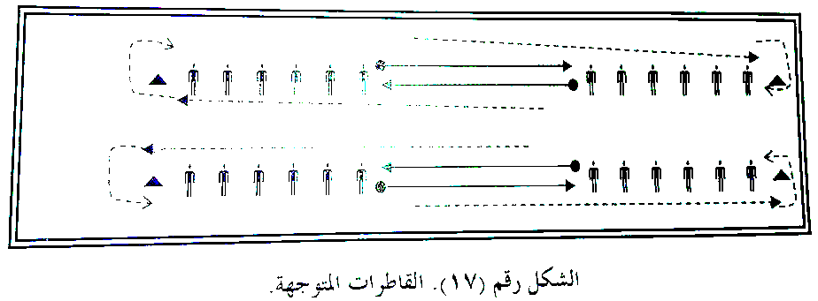
فعلى سبيل المثال يختلف التشكيل لأداء مهارة التمرير في كرة اليد وفقاً لعدد التلاميذ والكور المتاحة والمساحة أيضاً ، فقد يكون العمل في شكل قاطرتين متواجهتين مناسباُ في حال وجود كرة واحدة لكل قاطرتين ( أربعة قاطرات) والمساحة صغيرة ( الشكل رقم 17) بينما يكون التمرير بين زميلين في شكل صفوف متواجهه عندما يتوافر كرة لكل تلميذين ( الشكل رقم 18 )

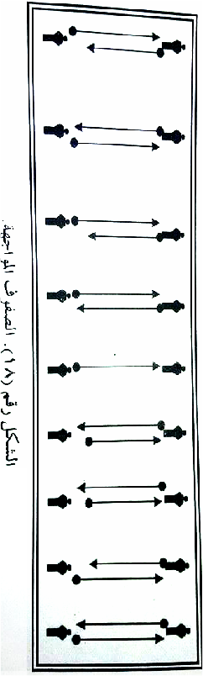

وقبل الحديث عن الأشكال المختلفة لتنظيم عمل المجموعات سوف نتناول المعاير الخاصة بتنظيم هذه المجموعات ليستعين بها المدرس في عملية تقسيم التلاميذ .
معايير تنظيم المجموعات
يشير المتخصصون إلى أن هناك بعض الأمور التي يتم على أساسها تقسيم المجموعات ، ويمكن للمدرس الاستعانة بها أثناء سير العمل مع مراعاة عدم الثبات على معيار واحدة في تقسيم التلاميذ بل يفضل تجربة جميع المعايير والتشكيلات والتي يطلق عليها استراتيجيات عمل المجموعات .
وتتضمن معايير التقسيم ما يلي :
- مستوى القدرات (( البدنية – المهارية – الفكرية ))
- نوع الجنس .
- المرحلة العمرية ( السن )
- العلاقات.
- العشوائية.
فالمدرس يمكنه تقسيم التلاميذ وفقاً لمستوى القدرات الخاصة في حال تميز مجموعة من التلاميذ في مستوى الأداء المهارى ، إلا أن استمرار العمل وفق هذا التقسيم
قد يسبب نوع من التفاخر وضعف العلاقات الاجتماعية بين التلاميذ على الرغم من أنه يقلل من التوتر الناتج عن شعور التلميذ بالعمل بجانب زميل أكثر تفوقاً منه في أداء المهارات ، كما يكون هذا التقسيم مناسباً في حال الألعاب التنافسية للمجموعات المتشابهة . بينما يكون تقسيم التلاميذ وفق الجنس (( بنين وبنات )) مناسباً في السنوات الأكبر حيث تتشابه القدرات إلى حد كبير في المراحل العمرية الأولي ، كما أن التقسيم على أساس التقارب في السن مفيد جداً وخاصة في حالة تنوع مستويات النشاط .
وفي كثير من الأحيان يعتمد المدرس في تقسيم المجموعات على حرية التلاميذ في اختبار أفراد مجموعاتهم ، وعلى ضوء هذا يختار التلاميذ أفراد مجموعاتهم وفق علاقاتهم وصدقاتهم ، وعلى الرغم من توافر التفاهم والارتباط القوي بين أفراد المجموعة الواحدة إلا أن هذا التقسيم قد يؤدي إلى تهميش بعض التلاميذ ، وربما يستخدم المدرس التقسيم العشوائي لأفراد المجموعات ( الأرقام المتشابهة أو الحروف الأبجدية أو تاريخ الميلاد .... الخ )
وعلى ضوء ما سبق يمكن للمدرس استخدام أكثر من تشكيل للمجموعات ويفضل التنويع في استخدام هذه التشكيلات من وقت لآخر .

أشكال تنظيم عمل المجموعات
يعد التنظيم للمجموعات من الأمور المهمة لنجاح درس التربية البدنية بصفة خاصة ، ويتحدد شكل التنظيم وفقاُ للمساحة والأدوات المسموح بها في المقام الأول ، فالتشكيل المستخدم لتنظيم عمل المجموعات قد يختلف في حال الأداء داخل الصالات المغلقة عن المساحات المفتوحة ، كما تختلف المساحة في حال أداء مهارات كرة القدم عن مهارات الرمي في ألعاب القوى ، لذا يكون من المهم تحديد المساحات باستخدام الأقماع واختيار التشكيل المناسب وفق هذه المساحات ، وقد يأخذ شكل أداء العمل ثلاث أنواع هي :
- الأداء الفردي.
- الأداء الزوجي.
- الأداء الجماعي.
وطبقاً لأنواع الأداء البدني أو المهارى الذي يقوم به التلاميذ خلال درس الحصة يمكن للمدرس تحديد أحد أشكال التنظيمات التي يتخذها التلاميذ بما يتناسب مع طبيعة أداء نشاطات الدرس ، وفيما يلي بعض الأشكال التنظيمية التي يمكن استخدامها :
- الانتشار الحر ( الشكل رقم 19 ).
- الصفوف (( الأداء الفردي والزوجي )). ( الشكلين رقما 21، 20 )
- القاطرات (( الأداء الفردي والزوجي والمجموعات )) ( الشكلين رقما 23، 22).
- الأشكال الهندسية، ( الأشكال أرقام 26, 25، 24 ).
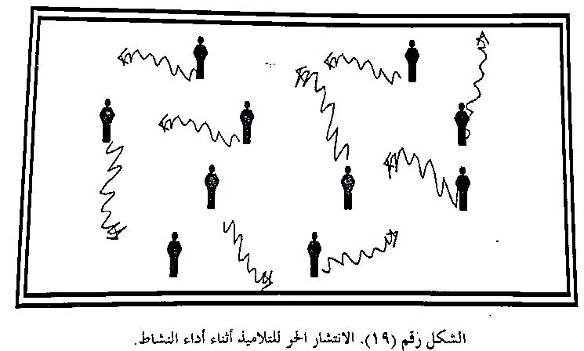
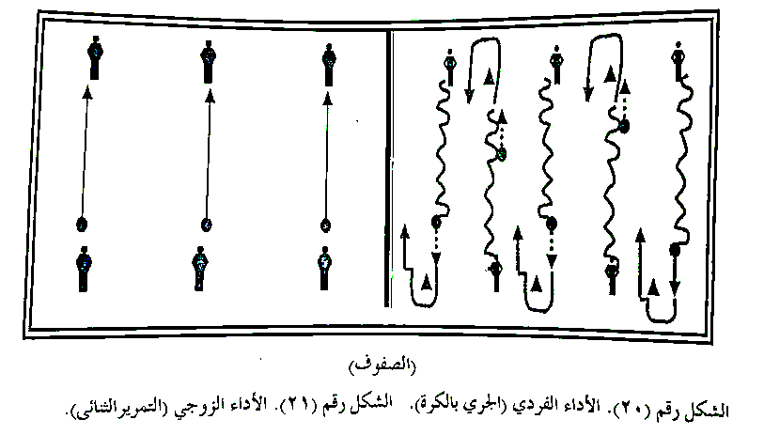
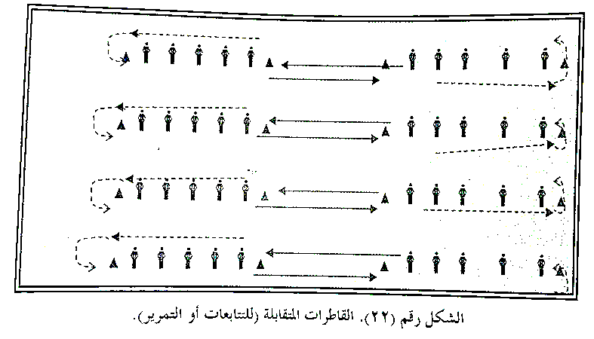
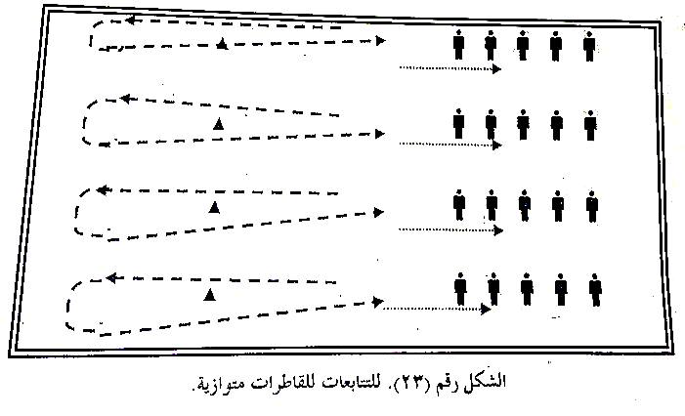
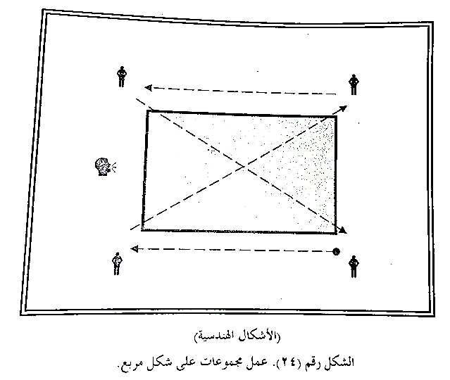
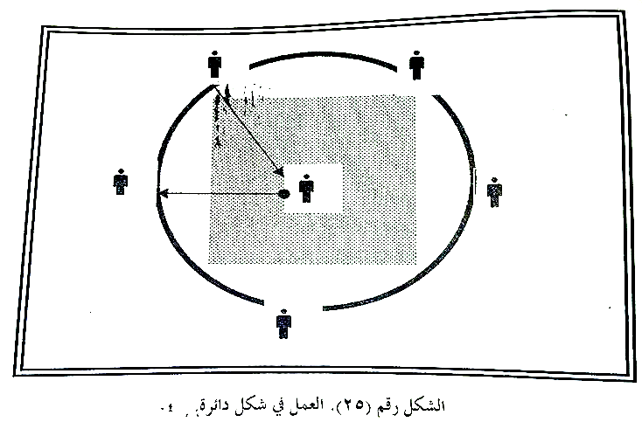

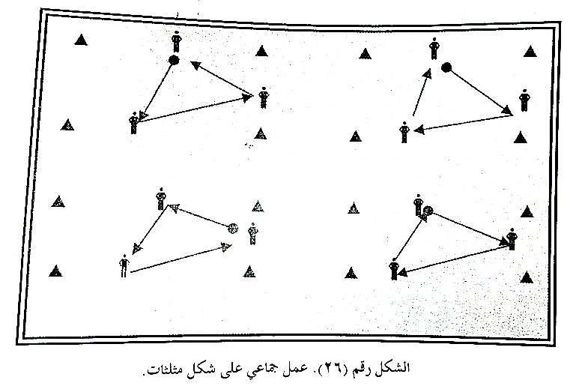

رابعاً: إدارة الفصل والسلوك
يعتبر النظام في الفصل هو حالة يستطيع فيها التلاميذ من استخدام وقتهم بأسلوب تربوي مرغوب وبطريقة ما بحيث لا يعوق سلوك التلاميذ الآخرين عن العمل بفاعلية وإنجاز الأهداف الخاصة بالدرس ، ولا يتطلب النظام الجيد في الملعب أن يكون كل تلميذ ثابتاً في الصفوف أو التشكيلات ، أو كل عين مركزة بانتباه بالغ للمعلم ، أو كل تلميذ يستجيب فقط عند إصدار الحكم إليه ، فمثل هذه المجموعة من التصرفات لا يمكن أن تسمح على تعلم ايجابي طويل المدى غالب الأحيان ، والمبالغة في العنف والقسوة عندما يكون غير ضروري في الدرس فانه يمكن أن يخنق الدرس ، ومن اجل أن يأخذ التعلم مكانه بشكل مؤثر فانه يجب أن يشترك التلميذ في العملية التعليمية بفاعلية ، كما يجب أن يعمل المعلم كموجه مساعد وكمثير للاستجابات المرغوبة على السواء.
ومن الحكمة أن نتذكر انه كلما انشغل التلميذ في تعلم الأشياء التي يعتبرها هامة كلما أصبح تعلمه أكثر فاعلية ، والمتعلم – وليس المعلم – هو الذي يحكم على ماذا يتعلم وما مقدار الأشياء التي سوف يتعلمها .
وتفسد طريقة التدريس تقريباُ عندما يقع الجزء الأكبر في العملية التعليمية على عاتق التلميذ ، ولا يفشل النظام إذا سمح للتلميذ بالتعبير عن حماسة أو سعادته عند اكتشاف القوى الكامنة في حركة جسمه ، وليس من الفشل أن يكون هناك في مكان اللعب بعض الزن أو الهمهمة في مناقشة ما يرتبط بالعمل ، أو اندفاع مفاجئ لبعض التلاميذ معاً بسبب اقتراح فكرة أو حل طالما أن باقي التلاميذ لديهم الرغبة في الاستماع للآخرين ، ولكن النظام يفشل عندما يعتدي تلميذ واحد أو أكثر على حقوق باقي تلاميذ الفصل ، كما يفشل النظام أيضا عندما لا تنجز أهداف الدرس بفاعلية نتيجة مناخ الفصل غير الملائم.
وسوف نشير إلى بعض التصرفات العلاجية التي يمكن أن يستفيد منها المعلم في مثل هذه الظروف إذ عليه أن يقوم بإحدى الإجراءات التالية وفقاً لحجم المشكلة :
- نظرة أو تلميحه وتنويه بالاستهجان ( استنكار، عدم الموافقة، عدم الاستحسان ).
- انتقاد عام للفصل .
- الوقوف قريباً من التلميذ المشاغب أو المنشق.
- وضع يد برفق على كتف التلميذ المنشق.
- إفراز المشاغبين وانتقادهم.
- أعادة ترتيب الفصل لعزل المشاغبين .
- استبعاد أو طرد التلميذ أو المشاغبين لفترة من الدرس..
- عزل التلميذ المشاغب عن باقي التلاميذ لفترة من الوقت .
- مفاوضة بين المعلم والتلميذ المشاغب .
- عزل أو طرد التلميذ طوال فترة الدرس ( ونستخدم في الحالات البالغة الشدة فقط ).
- إرسال التلميذ إلى الرئيس المسؤول ( كأخر وسيلة ).
- مفاوضة بين المدرسة والأسرة .
ويجب أن نذكر إن هذه التصرفات هي مجرد إجراءات لمعالجة النظام ولكنها لا تعالج أصل المشكلة ، وكلها معالجات ظاهرية لمشكلات السلوك ، أما أفضل طريقة لمعالج مشكلات السلوك فهو بناء برنامج مخطط جيداً يحول دون ارتكابهم لمثل هذه المشكلات ، وهذا البرنامج يمكن عمله من خلال فهم السلوك الخلفي وراء كل تلميذ ومعرفة مشكلاته الشخصية .
وهناك العديد من الإجراءات التي يمكن للمعلم من اتخاذها لمنع حدوث مشكلات نظامية مثل :
- الاستعداد الكامل للدرس.
- التخطيط بالزيادة في المحتوى وليس بالأقل لكل درس .
- عمل شيء في الدرس لإثارة حماس التلاميذ .
- جعل محتوى الدرس يتحدى قدرات التلاميذ بشكل معقول حتى يكون دافعاً لهم على العمل .
- أنشاء مواقف متنوعة لكي يتمكن كل فرد من تحقيق درجة من النجاح .
- الاحتفاظ بالانفعالات دائماً وضبطها بحيث يكون المعلم بارداً .
- ضبط نبرات الصوت وجعله شيق السمع وليس على وتيرة واحدة رتيبة ومملة.
- عدم النظر إلى تصرفات التلاميذ على أنها إهانةة شخصية .
- الاحتفاظ بوجود وضوح وتمييز بين المعلم والتلميذ بالمحافظة على وجود مسافة اجتماعية, فالتلاميذ يحتاجون إلى صداقة الكبار وليس كالزملاء ( الند – للند )
- تجنب استخدام التهكم على الفصل .

خامساّ: تنظيم وإدارة الوقت
يتمثل أحد المبادئ العامة للتدريس الفعال في أنه كلما زاد وقت اشتراك الطلبة في الأنشطة ، زادت نسبة ما يتعلمون ، وبطبيعة الحال ، فانه لا يمكن القول دائماً بأن الطالب الذي ينشغل في أداء الأنشطة يتعلم أيضاً ، ولكن في الوقت نفسه يمكن القول بأن احتمالات تعلم الطفل الذي لا يشرك في أداء الأنشطة تكون اقل ، من هنا ،فإن تنظيم الوقت في أثناء الحصص يمثل عاملاً مهماً في التدريس الفعال للتربية الرياضية من ناحية أخرى ، فانه ينبغي التأكيد على أن يقضي الطلاب جزءاً كبيراً من وقت الحصة في ممارسة الأنشطة ويمثل ذلك إحدى سمات الإدارة الايجابية للوقت ، وتشتمل هذه المبادئ على ما يلي :
- إنشاء وتعزيز الروتينات الكافية .
- وجود رؤية واضحة لتقديرات السلوك مع تدعيم ذلك باستراتيجيات سيطرة عملية.
- الاستعانة بالطلاب لمساعدة المدرس في إعداد وتجهيز الأجهزة وفي توزيع وجمع المعدات.
- الاختصار والتحديد عند إصدار أية تعليمات شفهية .
- تحديد أي أسباب ممكنة قد تؤدي إلى تعطيل الحصة وتخطيط استراتيجيات للتعامل مع هذه الأسباب ، بما في ذلك الانتقادات بين مراحل الحصة والطوابير والانتظار.
- اشتمال خطة الدرس على تقديرات توزيع الوقت بين الأنشطة المختلفة .
- تقييم مدى دقة وملائمة الوقت الذي تم تحديده لمراحل الحصة
مع ذلك ، قد يكون من الصعب إيجاد نوع من التوازن بين الوقت الكافي لأداء المهام والتدرج الملائم عبر المهام ، ويمكن القول بأنه ينبغي إلا يشترك الطلاب لوقت طويل في أداء نشاط معين حتى يصيبهم الملل ويتحول الأمر إلى مجرد استجابات تلقائية دون أي تفكير ، علاوة على ذلك، ينبغي أن تكون الحصة هادفة تتسم بالحيوية كما يجب تجنب إهدار الوقت ، على الجانب الآخر ، فانه يكون حاجة للوقت حتى يمارس الطلاب بعض المهارات والتقنيات بطريقة صحيحة ، أو حتى يفكر الطلبة فيما يتعلمون . بصفة عامة ، فان قدرة المدرس على تحديد وقت المراحل المختلفة للحصة تتحسن – شأنها في ذلك شأن أمور أخرى كثيرة تتعلق بعملية التدريس – مع الخبرة والتجربة ، ويعتمد قرار الاستمرار في أداء مهمة ما أو الانتقال إلى المهمة التي تليها بشكل كبير على ملاحظة المدرس ومراقبة لعملية تعلم الطالب ، وفي هذا .
بصفة عامة ، فان إحدى العقبات الأكثر حدوثاً التي تقف في طريق توزيع وقت الحصة بكفاءة تتمثل في التحدث المفرط للمدرس ولا سيما في أثناء مقدمات الحصص ، ذلك لأن المدرسين غير ذوي الخبرة يميلون بصفة خاصة إلى التحدث لفترات طويلة من الوقت عندما يكون من الأفضل لتحقيق التعلم الانتقال إلى المدرسة الفعلية للنشاط ، ومن هذه الزاوية يقترح أحد المتخصصين أنه ينبغي أن يحدد المدرسون مقدار الوقت الذي يقضونه في الحديث المتواصل بما لا يزيد عن دقيقة ونصف الدقيقة لكل عام من متوسط عمر طلاب الفصل .
وفي حصص التربية الرياضية ، ينبغي أن يعتبر هذا الرقم الحد الأقصى لوقت التحدث الذي يتحدث فيه المدرسون ولا يمارس فيه الطلاب الأنشطة ، على ذلك فإن الوقت الذي سوف يقضيه المدرس في الكلام في فصل يبلغ الطلاب فيه ست سنوات من العمر سيكون تسع دقائق ، أما بالنسبة للطلاب الذين يصل عمرهم إلى عشرة وأربعة عشر وثمانية عشر عاماً ، فسوف ترتفع فترة الحديث إلى خمس عشرة وإحدى وعشرين وسبع وعشرين دقيقة بالتتابع ، أما بقية الوقت في الحصة فينبغي أن يتم من خلاله ممارسة مهام هادفة تساعد على التعلم.

المراجع

طرائق التدريس التربية الرياضية أحمد ارشيد الخالدي ( الطبعة الأولى ) 2013
طرائق تدريس التربية الرياضية وليد وعد الله الاطوي – قصي حازم محمد الزبيدي
التدريس في التربية الرياضية امر الله احمد البساطي

